地震対策は家具の固定から！！

　　　　　　　安全な住まいを作ろう！

地震発生時の家具の転倒、窓ガラスの飛散、通電火災等による被害の発生を防ぎ、身の安全を守るため、住宅への家具の転倒防止器具、ガラスの飛散防止フィルム及び感震ブレーカー等の購入及び設置に要する費用に対し補助を実施します。

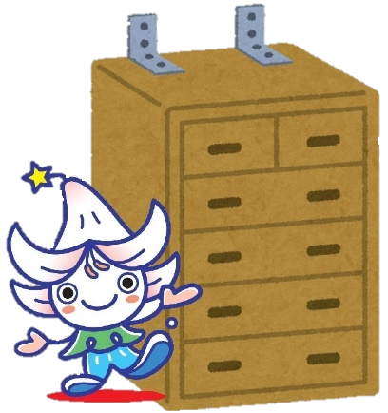対象者

久万高原町内に住所を有し、町税の滞納がない世帯

対象経費及び金額

家具固定等の器具の購入・設置に要する費用

対象経費の１分の１（上限１０，０００円）

補助対象となる家具及び器具の例

突っ張り棒

感震ブレーカー

L字金具

ロック式金具

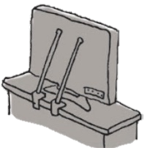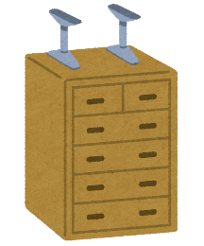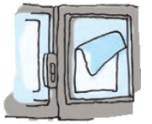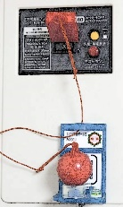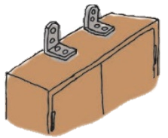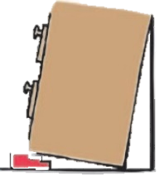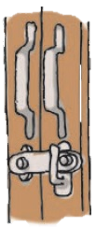

ベルト式

ストッパー式

飛散防止フィルム具

※感震ブレーカーとは、地震を感知しブレーカーを切る装置です。（写真は簡易的なもの）

申請期間

※予算がなくなり次第終了します。

※令和７年度も実施予定です。

令和７年３月３１日まで

申請の注意事項

〇個人で申請する方は、器具の購入・設置後に申請を行ってください。

〇団体で申請する方は、申請書、実施計画を提出のあと、町からの決定通知を待って購入・設置してください。

〇本事業は令和６年４月１日から適用します。すでに固定器具等を取り付けている方の中で、購入の証拠になるもの（レシート等）がある場合は補助対象になります。

補助金交付までの流れは裏面をご覧ください

久万高原町家具転倒防止等推進事業補助金

補助金交付までの流れ

※各様式については、本庁・各支所にあります。（HPでも印刷可）

個人申請

①久万高原町家具転倒防止等推進事業補助金交付申請書兼誓約書（様式第１号の２）を作成し提出する。

※事業計画書の個人設置計画は申請者全員分を作成する。

②申請内容を町で審査し、交付決定通知書を送付します。

　※交付条件を満たさない場合は、「申請却下決定通知書」を送付します。この場合、補助金を受け取ることはできません。

③交付決定通知書を受け取った後、計画に基づいて固定器具等を購入し設置する。

④設置後に、久万高原町家具転倒防止等推進事業補助金実績報告書（様式第４号）及び、補助金精算交付請求書（様式第５号）を作成し提出する。

⑤町で内容を確認し、後日請求書に記載された口座に補助金が振り込まれます。

※自宅以外の場所に器具を設置する場合、愛媛県の開催する設置に関する研修を受講する必要があります。

①家具固定器具等を購入し、住居の家具等に設置する。

②設置後の写真を撮る。※③の申請書に添付します。

③久万高原町家具転倒防止等推進事業補助金交付申請書及び誓約書兼請求書（様式第１号の１）を作成し町に提出する。

④申請内容を町で審査し、交付決定通知書を送付します。

　※交付条件を満たさない場合は、「申請却下決定通知書」を送付します。この場合、補助金を受け取ることはできません。

⑤後日、③で提出した請求書へ記載の口座に補助金が振り込まれます。

問い合わせ先

久万高原町役場　総務課危機管理室

TEL：０８９２－２１－１１１１内線（１６２・１６１）

団体申請